

123.gif

WorkDESK

* програмное обеспечения для автоматизации сервисных центров.
* сфера основное применение – службы по ремонту оргтехники, ПК.

Благодарим Вас за то, что Вы решили воспользоваться нашей программой. Мы надеемся, что от работы с WorkDESK у Вас останутся только положительные эмоции а эффективность работы Вашего предприятия значительно возрастет. Отдел разработки и служба технической поддержки всегда готовы оказать Вам необходимую помощь и поддержку. Мы стремимся сделать наш продукт максимально доступным, функциональным и удобным, мы рады любой критике и готовы вносить изменения в программу, если они Вам действительно необходимы либо они улучшат качество WorkDESK.

C Уважением, команда STUDIO911.org

http://www.studio911.org

Основная проблема, которую решает данная программа – несогласованность действий инженеров сервисной службы и менеджеров (инженеров по приемке техники).

* Благодаря системе учета Вы можете сохранить историю о работе с тем или иным оборудованием. Вы можете распечатать наклейки с уникальным идентификатором и штрих-кодом. Данные наклейки Вы размещаете на оборудовании, поступившем в ремонт, и регистрируете соответствие в WorkDESK. В дальнейшем поиск оборудование как менеджером, так и инженером сервисной службы может осуществляться при помощи размещенной наклейки (уникального идентификатора), а при наличии сканера штрих-кодов работать гораздо приятнее. Кроме того, по данному идентификатору в любое время можно увидеть всю историю ремонтов и сервисного обслуживания соответствующего оборудования.
* Благодаря системе разграничения прав и обязанностей в WorkDESK, менеджер имеет возможность зарегистрировать оборудование, поступившее в ремонт, зарегистрировать факт согласования перечня работ с клиентом. И инженер по ремонту имеет возможность зафиксировать факт выполнения только согласованных работ по тому или иному заказу. В случае изменения перечня работ инженер не имеет возможности фиксировать факт выполнения до того, как менеджер не согласует измененный перечень работ с клиентом и не зафиксирует в программе этот факт.
* Менеджер принимает в ремонт оборудование и фиксирует список работ. Эти работы могут выполняться как одним инженером, так и несколькими (на каждую работу можно назначить отдельного инженера). Кроме того, если Ваш сервисный центр для выполнения работ прибегает к помощь сторонних сервисных центров, работы можно назначить не на инженера а на соответствующий центр.
* Благодаря визуальной системе оповещения Вы в любой момент можете определить, какое оборудование слишком долго находится в ремонте, какое оборудование готово к выдаче, а работы по какому оборудованию нуждаются в дополнительном согласовании с клиентом. Вам больше не придется узнавать информацию по состоянию ремонта у инженера, все данные доступны и наглядно представлены в WorkDESK.
* WorkDESK имеет возможность реализовать отчет по работам в соответствии с условиями выборки. Кроме того, для каждой группы из прайс-листа в отчете выделяются проценты. Это реализовано для того, чтобы руководитель предприятия имел возможность рассчитать заработную плату сотруднику в том случае, если она зависит от объема работ. К пример, за заправку картриджа инженер получает 15% стоимости работ, а за ремонт ПК – 20%. В совокупной выборке по данному сотруднику (в соответствии с условиями), будут выделены проценты по каждой группе работ прайс-листа.

Логику функционирование системы можно представить в виде следующей схемы:



Оглавление

Руководство пользователя. 5

Установка. 5

1 Установка СУБД FIREBIRD 5

2 Установка WorkDESK 10

Первоначальная настройка. 13

Описание разделов программы. 18

Лицензия. 26

О разработчиках. 27

# Руководство пользователя.

Программа максимально проста как в работе, так и в инсталляции.

Данное руководство пользователя поможет Вам осуществить установку и первоначальную настройку программы WorkDESK.

# Установка.

Процесс установки программы состоит ин нескольких этапов. Прежде всего, Вам необходимо установить соответствующую версию бесплатной СУБД FireBird (не ниже версии 2.0). СУБД FireBird Вы можете скачать как на сайте производителя данной СУБД, так и у нас на сайте (<http://www.studio911.org>). Стоит особо отметить, что на серверной части (на том ПК, где располагаются базы программы) необходимо установить серверный вариант СУБД, а на остальных ПК – клиентский вариант. В случае, если ПО предполагается установить только на 1 ПК, то необходимо установить серверный вариант СУБД FireBIRD.

## Установка СУБД FIREBIRD

* 1. Запустите установочный файл Firebird.

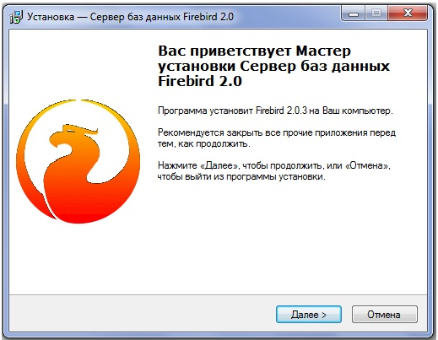

* 1. С лицензионным соглашением следует согласиться.

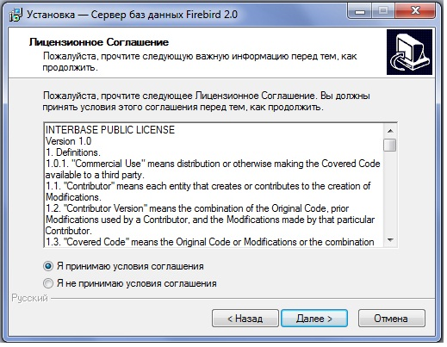

* 1. С важной информацией следует ознакомится и нажать “Далее”

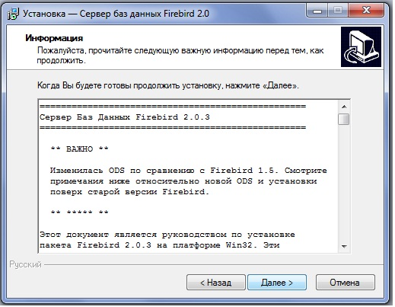

* 1. В следующем окне следует выбрать папку установки FireBIRD. Рекомендуется осуществлять инсталляцию в предложенную папку – просто нажмите “Далее”

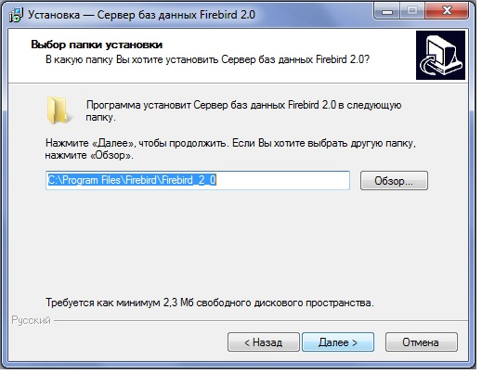

* 1. На данном этапе необходимо выбрать тип установки СУБД. Если Вы инсталлируете СУБД на сервер (на тот ПК, где располагаются базы программы WorkDESK) – выберите пункт “Полная установка сервера и инструментов разработки”, в остальных случаях выберите “Минимальная клиентская установка”.

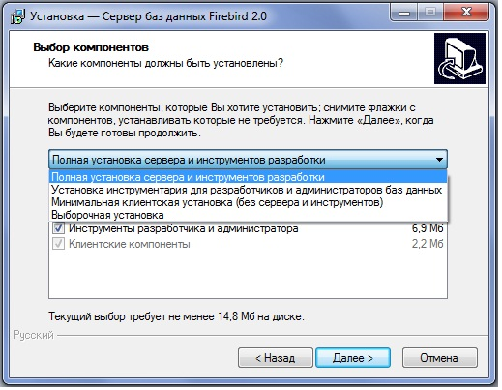

* 1. На данном этапе необходимо выбрать ярлык для меню ПУСК. Можно просто нажать “Далее”

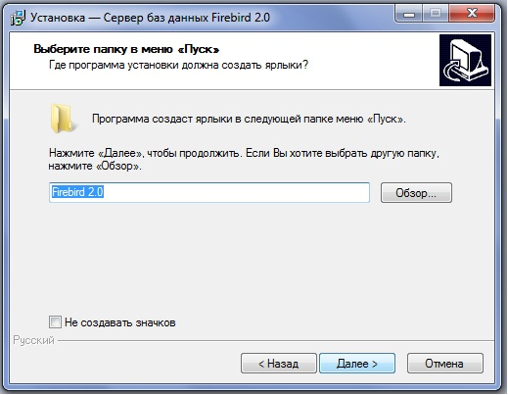

* 1. На данном этапе установки рекомендуется оставить все как есть.

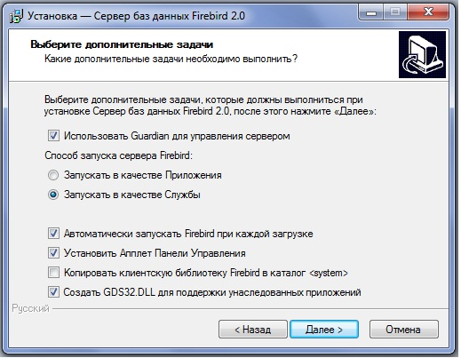

* 1. Все готово к установке. Проверьте параметры и нажмите “Установить”.

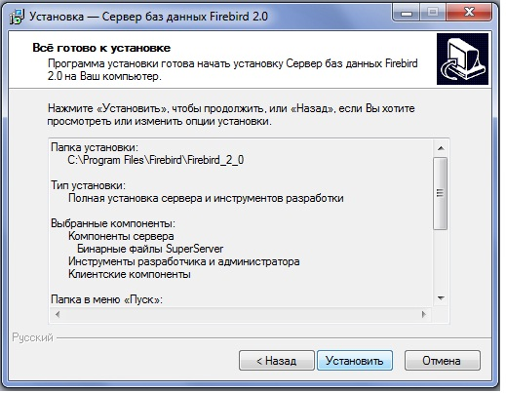

* 1. Процесс установки не займет много времени.

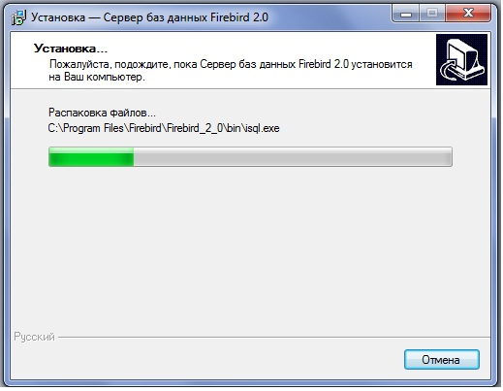

* 1. Сервер баз данных Firebird 2.0 установлен. Необходимо выбрать пункт “Запустить службу Firebird” и нажать “Завершить”. ВАЖНО: если на Вашем ПК установлен другой сервер баз данных (к примеру, INTERBASE), для корректной работы необходимо остановить службы этих сторонних серверов.

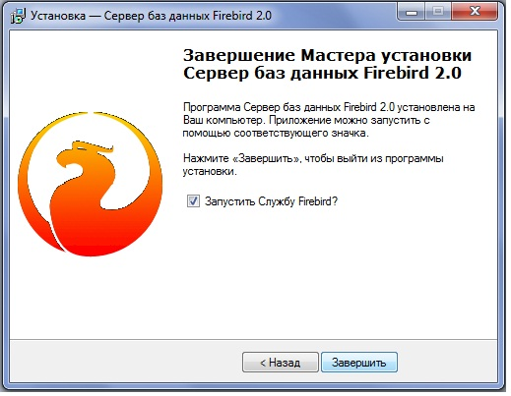

Сервер баз данных Firebird 2.0 успешно установлен. Убедившись, что служба сервера запущена, можно перейти к этапу установки WorkDESK

## Установка WorkDESK

В зависимости от того, какой дистрибутив программы Вы скачали, различаются два типа установки: автоматическая, при помощи инсталлятора, и ручная.

* 1. Автоматическая установка

Вам следует запустить установочный файл и следовать инструкция.

* 1. Ручная установка.

Если Вы скачали программу в виде архива – необходимо установить ее в ручном режиме.

* + 1. Необходимо выбрать ПК-сервер (основной ПК, на котором будут храниться базы данных программы).
    2. Необходимо убедиться, что на ПК-сервере установлена серверная СУБД Firebird 2.0/2.5
    3. Необходимо скопировать архив с программой на ПК-сервер и распаковать его.
    4. Файлы базы данных – REMONT.FDB и users.fdb можно расположить отдельно от основной программы в надежном месте (не рекомендуется размещать данные файлы в сетевых папках).
    5. Запускать WorkDESK необходимо в режиме Администратора.
    6. Перед запуском WorkDESK рекомендуется настроить пути доступа к БД. В принципе, данные пути можно настроить и из самой программы. Откройте файл dbconnect.ini обычным блокнотом (данный файл располагается в папке с программой). В формате IP-адрес_СЕРВЕРА:Путь до файла БД на сервере необходимо зафиксировать пути к базам данных. Путь до файлов БД соответствует пути к той папке, куда Вы спрятали файлы базы данных в пункте 2.2.4

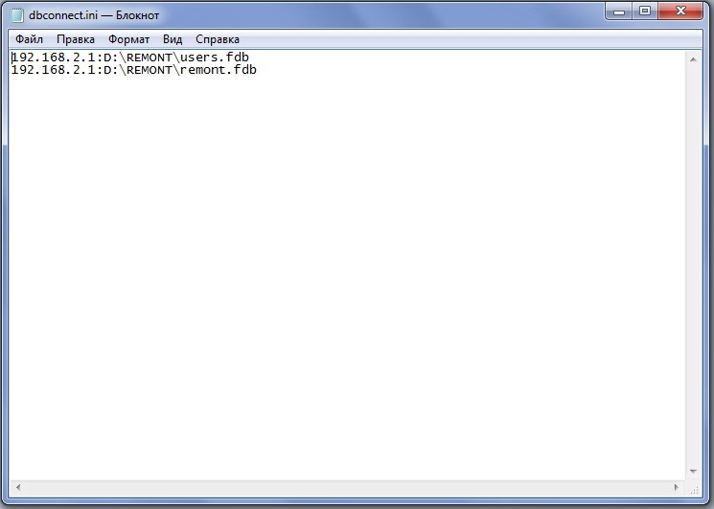

Данную настройку можно осуществить и из самой программы.

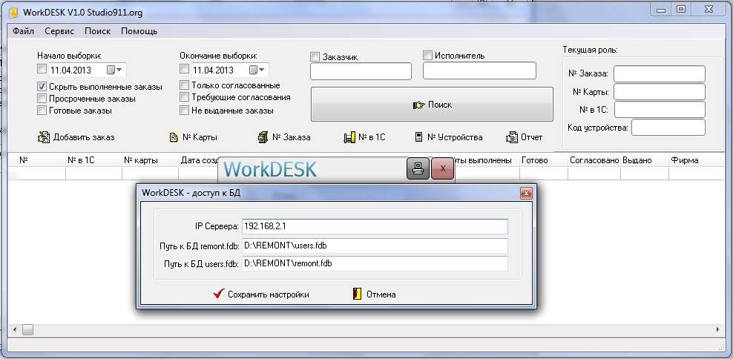

* + 1. Окно авторизации WorkDESK

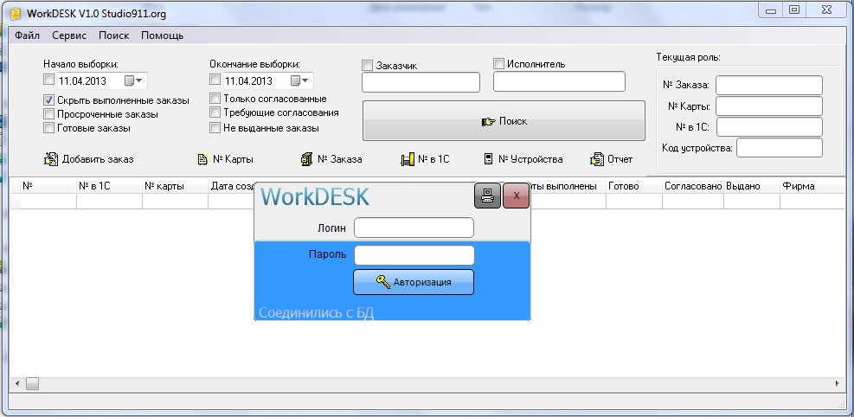

Правее красного крестика (кнопки закрытия окна) расположена кнопка доступа к разделу настроек путей доступа к БД.

ВАЖНО: в качестве логина используется запись типа “ФАМИЛИЯ_ИМЯ”. Разделитель “_” между фамилией и именем пользователя, зарегистрированного в системе, необходим.

ВАЖНО: Изначально доступен пользователь Администратор с логином “admin” и пустым паролем. Не рекомендуется удалять данного пользователя из программы, рекомендуется сменить пароль у данного пользователя.

# Первоначальная настройка.

1. Прежде всего рекомендуется настроить информацию о фирме для печатных форм. Эта информация используется не только для печатных форм, но и для регистрации лицензии.

ВАЖНО: После того, как Вы отправите запрос и получите лицензионный ключ не рекомендуется изменять общее наименование фирм. Это приведет к потере лицензии.

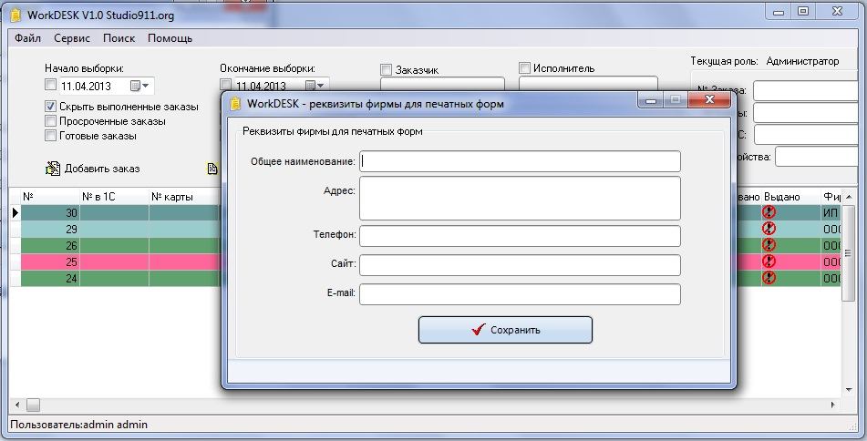

1. Далее необходимо зарегистрировать пользователей в системе.

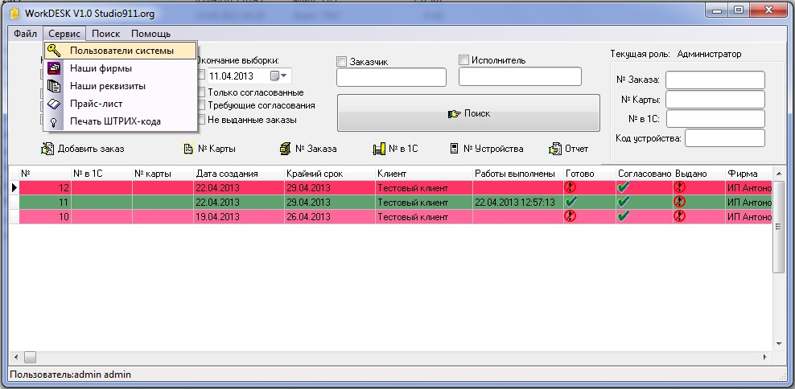

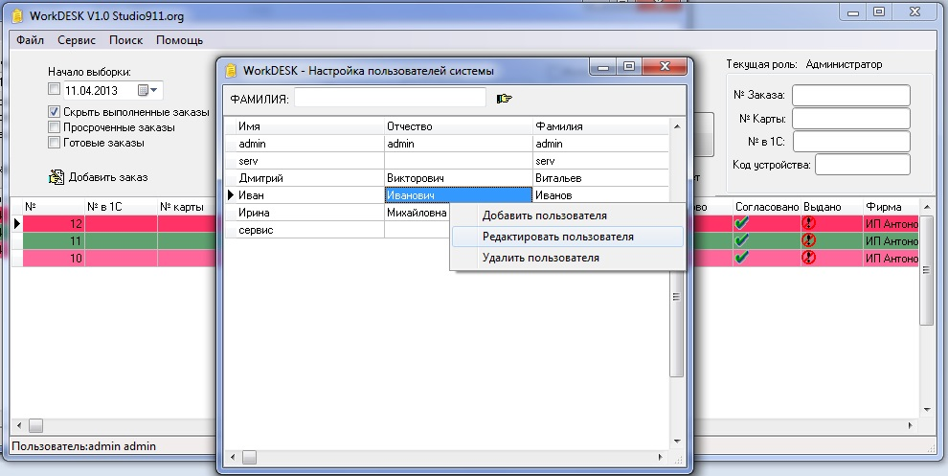

ВАЖНО: Необходимо заполнить не только имя пользователя, но и фамилию. Еще раз напомним, логин программы – “Фамилия_Имя”

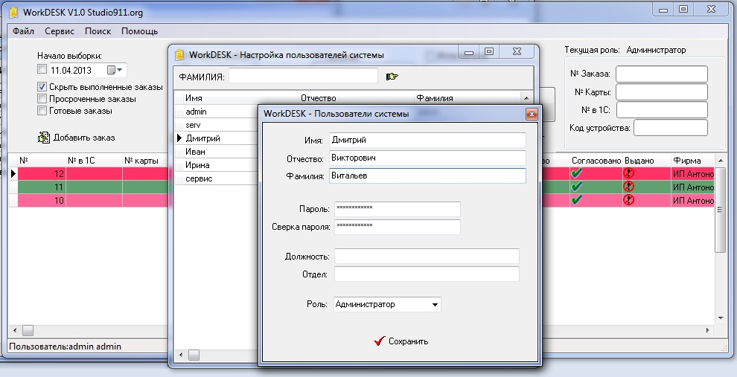

При регистрации нового пользователя необходимо выбрать соответствующую роль: Администратор, Менеджер или Сервис.

ВАЖНО: Не рекомендуется всем пользователям назначать роль Администратора. Роль Администратора предназначена только для руководителей фирмы.

1. В разделе “Наши фирмы” необходимо зарегистрировать названия Вашей фирмы (либо Ваших фирм, в случае, если у Вас группа компаний)

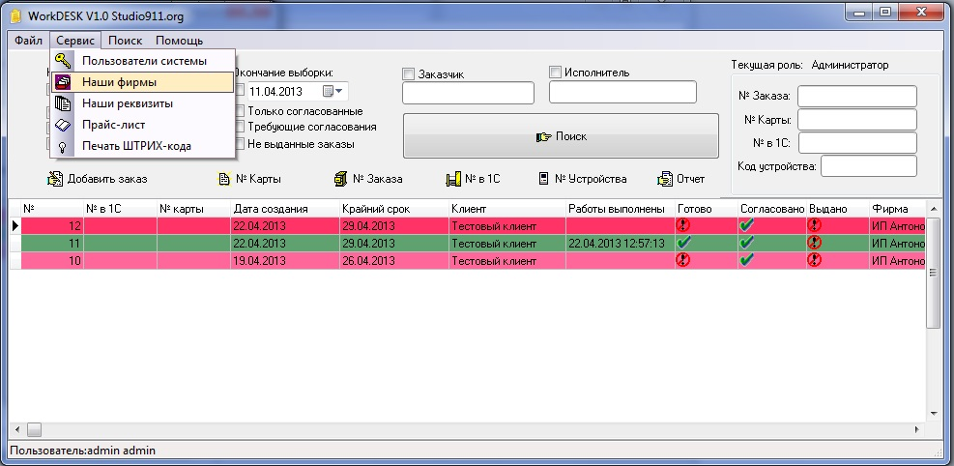

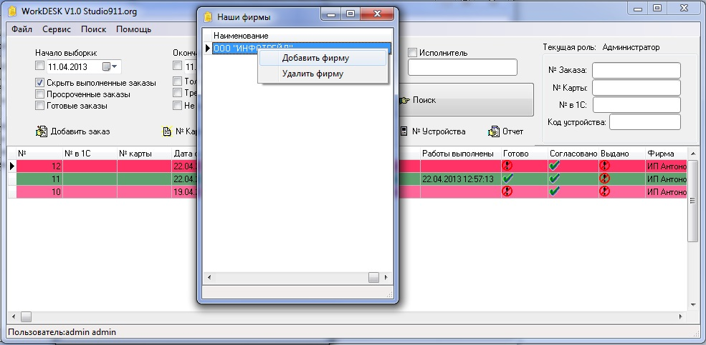

1. Далее необходимо загрузить прайс-лист

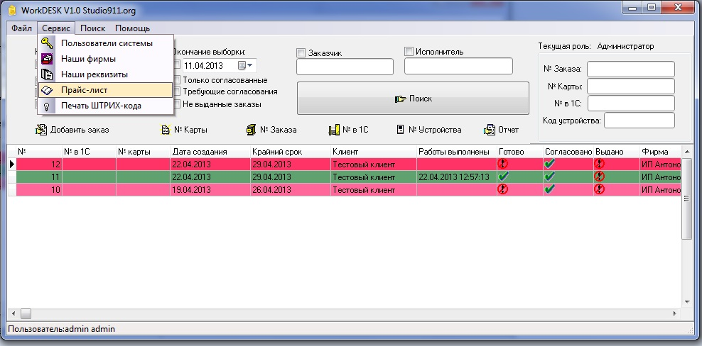

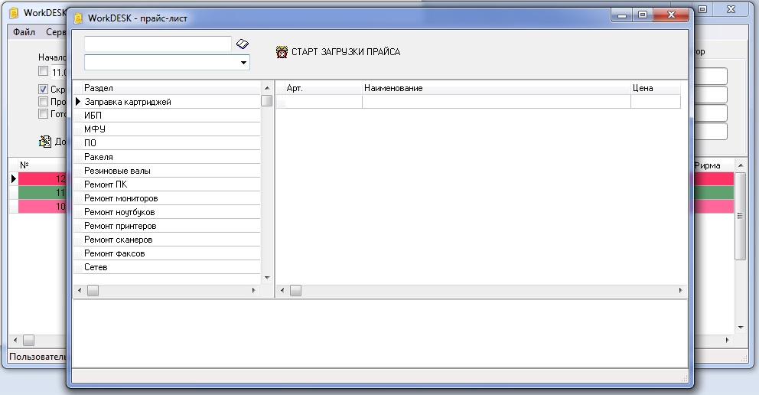

Отдельно необходимо отметить, что прайс-лист нельзя заполнить вручную. Вручную можно лишь скорректировать цену. Список услуг загружается из соответствующих файлов Excel. Пример файлов прайс-листа Вы найдете в каталоге с программой WorkDESK. Особо отметим, что данные файлы Excel соответствуют выгрузке прайс-листа из 1С, что позволяет Вам оперировать единым прайс-листом.

Прайс-лист загружается по разделам. Выберите соответствующий файл, затем, выберите из списка соответствующий раздел прайс-листа. Если данного раздела не существует – просто впишите его название в поле выборки, при загрузке прайс-листа он автоматически будет создан.

**ВАЖНО:** Рекомендуется разбивать файл EXCEL длиной более 150 строк на несколько файлов.

**ВАЖНО:** Прайс-лист работает в накопительном режиме. При загрузке нового прайс-листа при наличии соответствующей записи в программе (к примеру, работа, которую Вы хотите загрузить WorkDESK уже имеется в базе данных), произойдет корректировка цены в соответствии с файлом EXCEL, если же данная работа отсутствует – она запись о ней будет добавлена в базу.

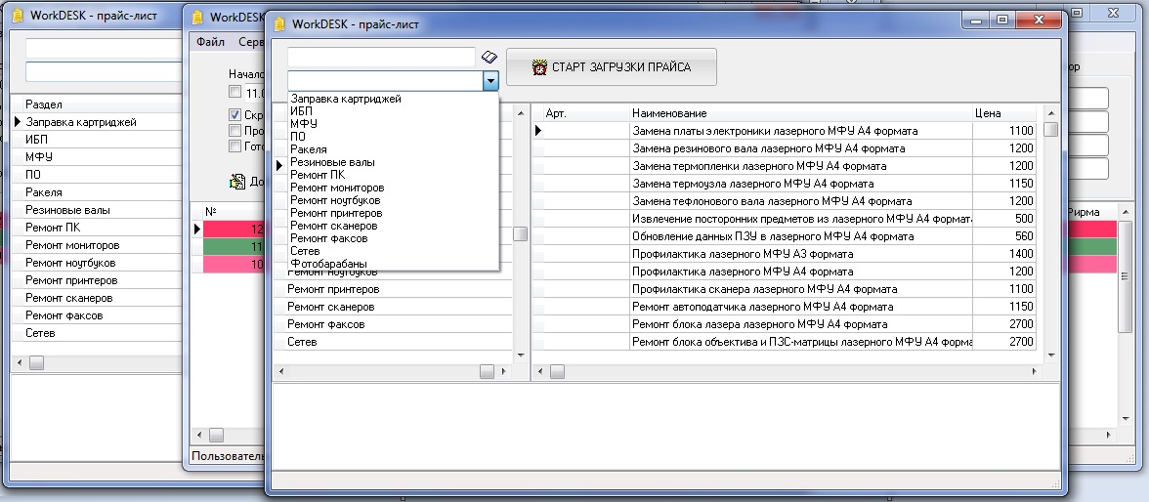

1. Рекомендуется заранее распечатать наклейки (штрих-коды – уникальные идентификаторы). Для этого в разделе Сервис/Печать ШТРИХ-кодов необходимо выбрать начальный уникальный идентификатор (к примеру = 1). Страницу необходимо распечатать на самоклеящейся бумаге.

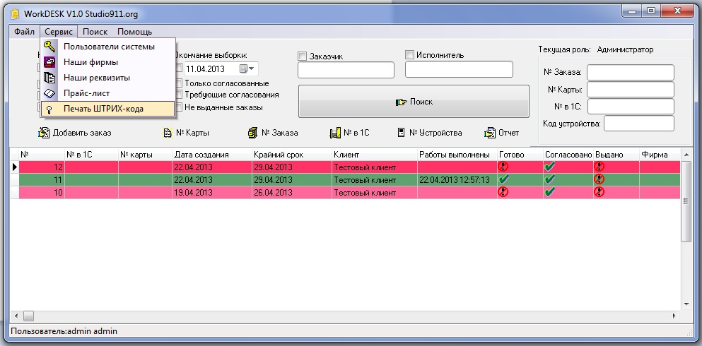

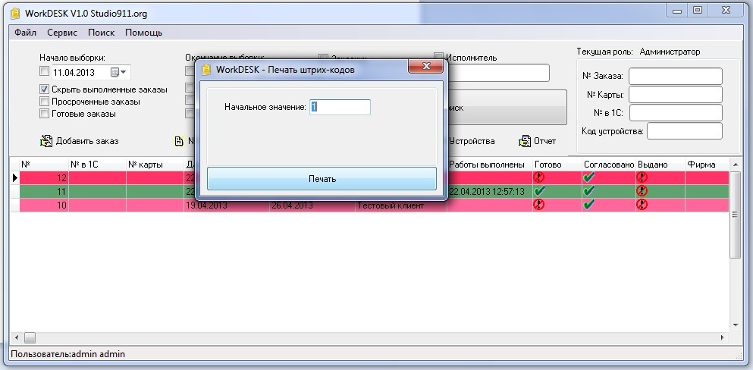

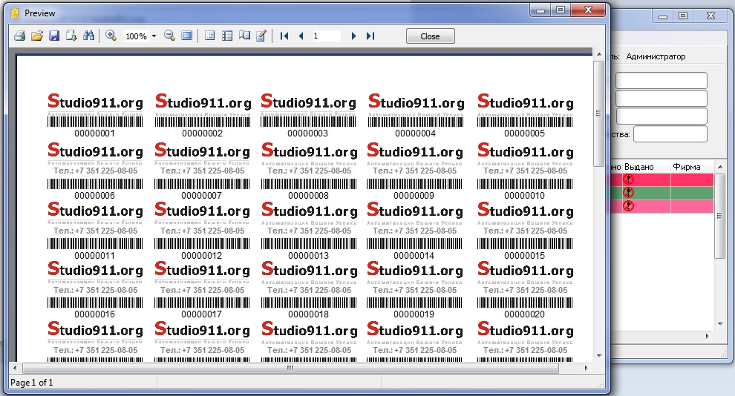

В п.1 раздела “Первоначальная настройка” мы внесли контактную информацию о фирме. Данная информация будет автоматически отображаться при печати наклеек (в частности, телефонный номер). Логотип наклейки будет изменен на Ваш фирменный логотип в случае необходимости и после приобретения программы.

# Описание разделов программы.

1. ПОИСК.

В программе предусмотрена комплексная система поиска заказов и оборудования. В меню “поиск” Вы можете выбрать соответствующий типа поиска заказа.

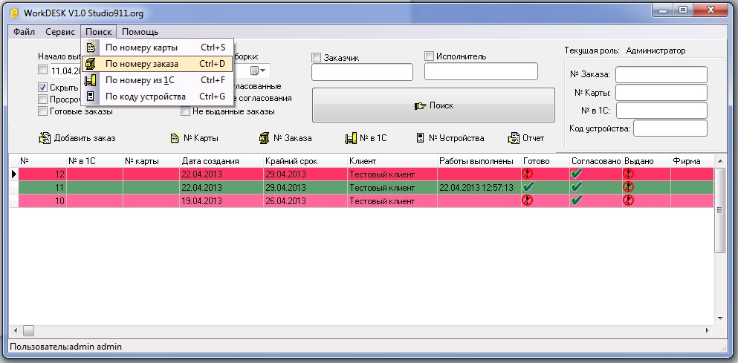

1. Система отчетов.

В программе предусмотрена системы отчетов. В основном окне Вам необходимо осуществить выборку заказов, по которым Вы хотите получить отчет (к примеру, выбрать заказы конкретного исполнителя работ за месяц). Далее, нажав на кнопку “Отчет” Вы попадете в окно отчетов.

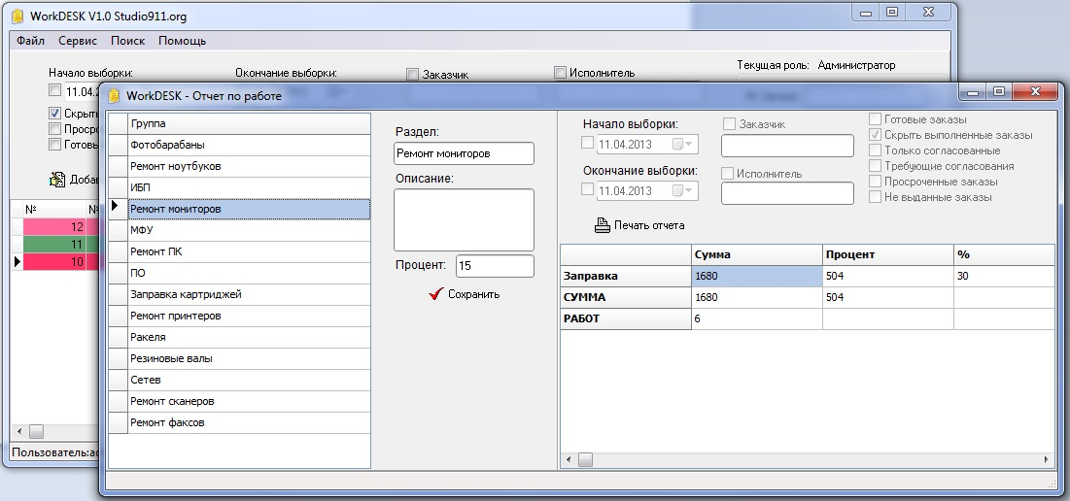

Данное окно тоже можно настроить. В левой части Вы видите список разделов. В соответствии с каждым разделом Вы можете назначить проценты. Данная функция Вам поможет, к примеру, в случае если Вы выплачиваете заработную плату инженерам в соответствии с выполненными работами, за заправку картриджей 15% а за ремонт ПК – 20%. Заполнив соответствующие поля в результате выборки Вы получите не только сумму по всем заказам выборки, но и сумму процентов (например для оплаты инженеру).

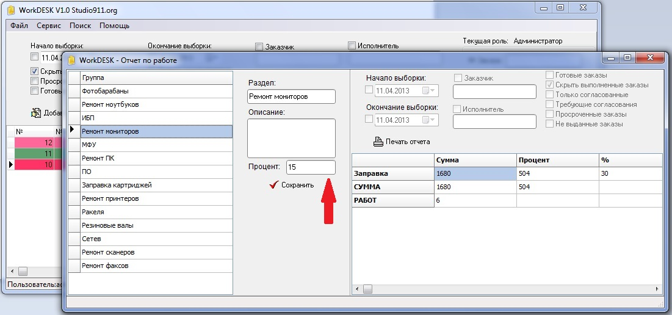

1. Создание нового заказа.

В основном окне программы нажав на кнопку “Добавить заказ” Вы попадете в меню заказа клиента.

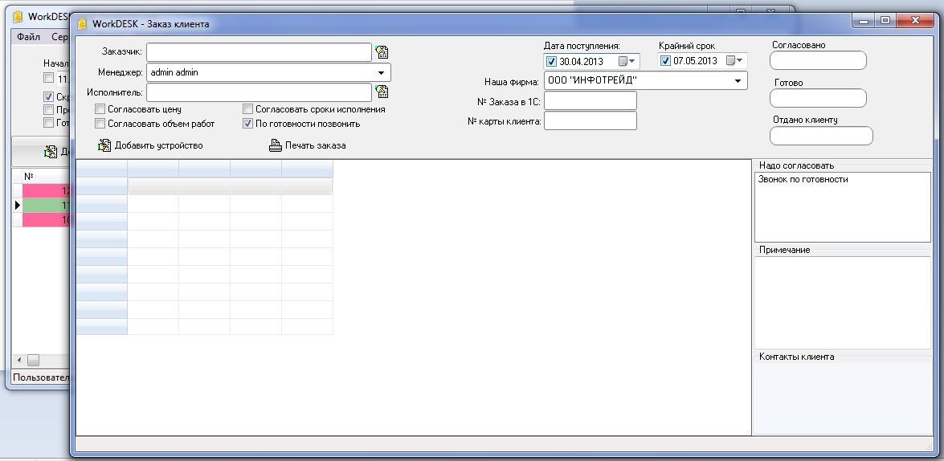

Необходимо указать крайний срок готовности (для оповещения менеджера в случае, если оборудование слишком долго будет находиться в ремонте).

Далее необходимо выбрать из списка (либо вписать вручную в соответствующее поле) заказчика.

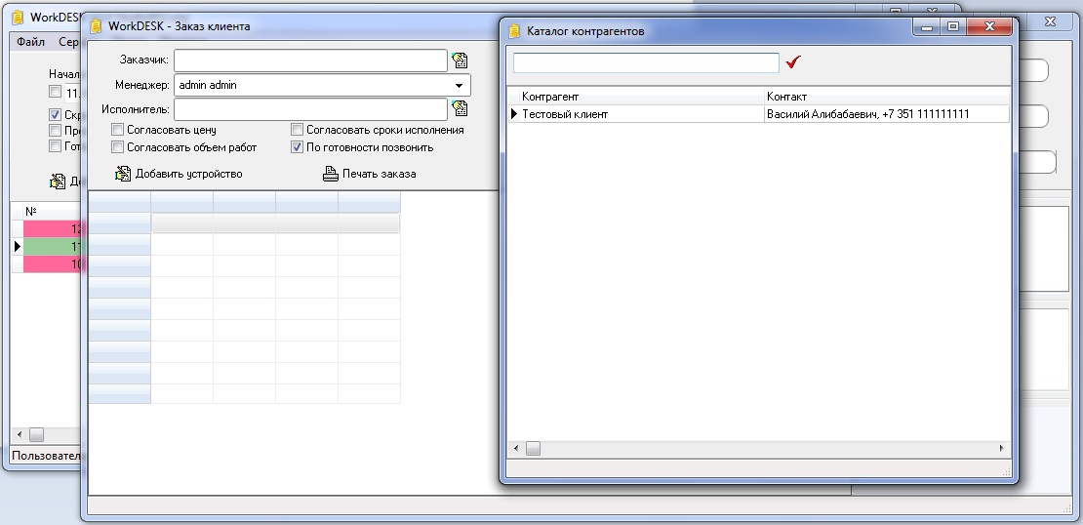

После этого необходимо выбрать из списка основного исполнителя.

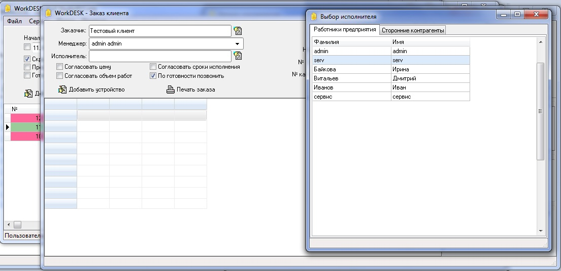

После этого необходимо добавить устройства в заказ. Нажав на кнопку “Добавить устройство” перед Вами откроется окно работы с устройством в заказе.

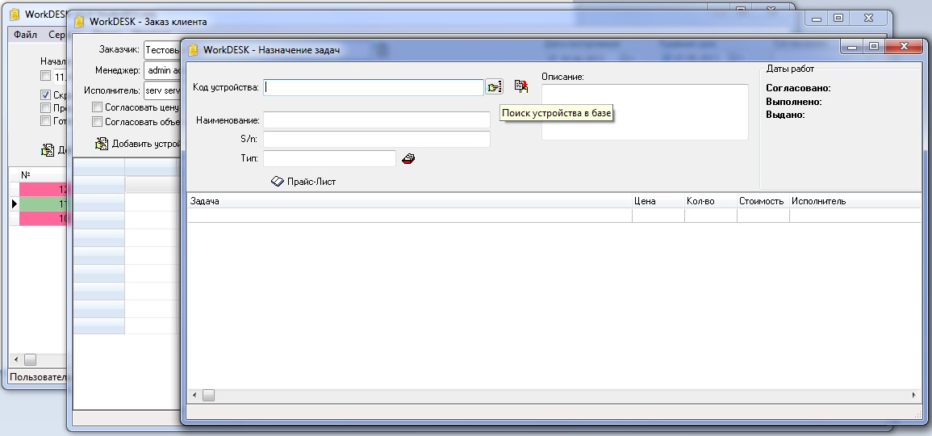

Если Вы уже работали с данным устройством, на нем присутствует Ваша наклейка с уникальным идентификатором, внесите код устройства в соответствующее поле, информация об устройстве (наименование, серийный номер, тип) отобразятся автоматически.

Если Вы работаете с устройством впервые – наклейте на него Вашу наклейку с уникальным идентификатором, внесите всю необходимую информацию об устройстве в соответствующие поля и зарегистрируйте его в базе

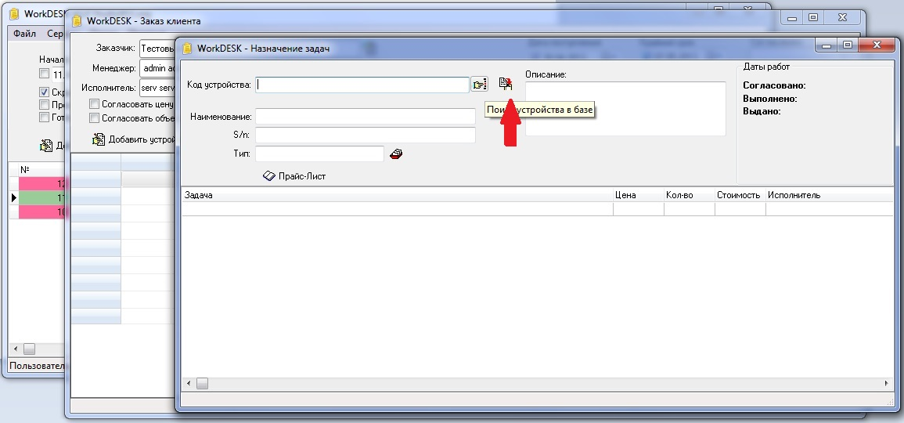

После этого можно приступить к добавлению услуг на данное оборудование. Нажмите “прайс-лист”, перед Вами откроется соответствующее окно. В поле поиска будет автоматически добавлено наименование оборудования (к примеру, тип картриджа), в прайс-листе отобразятся только те услуги которые соответствую данному оборудованию. При необходимости Вы можете легко и быстро обнулить выборку прайс-листа, кликнув правой клавишей мыши по полю с перечнем прайс-листа.

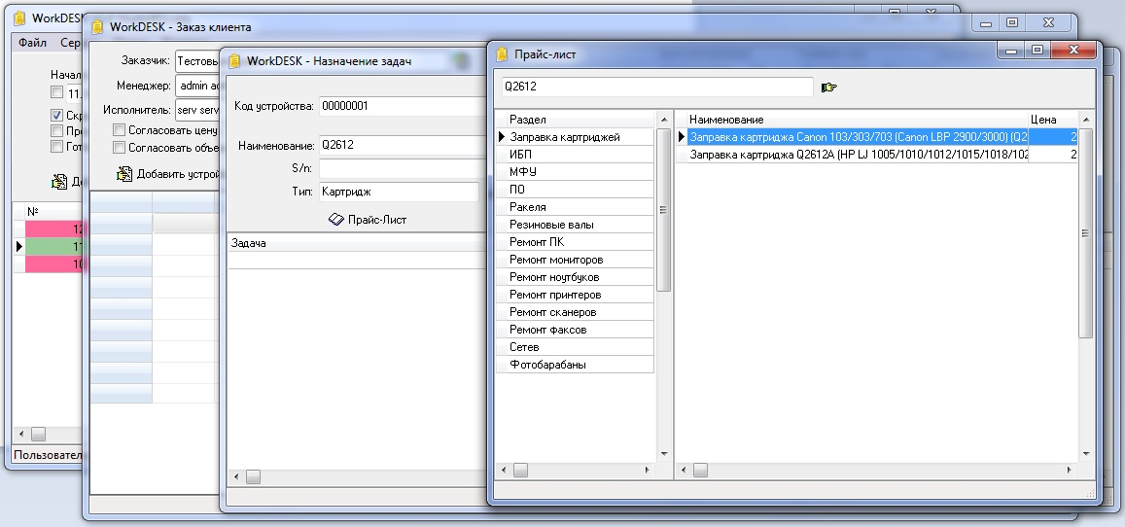

Назначит работы из прайс-листа Вы можете перетащив ее наименование из окна прайс-листа в таблицу назначения задач устройства либо простым кликом на то или иное наименование (но при этом окно прайс-листа автоматически закроется).

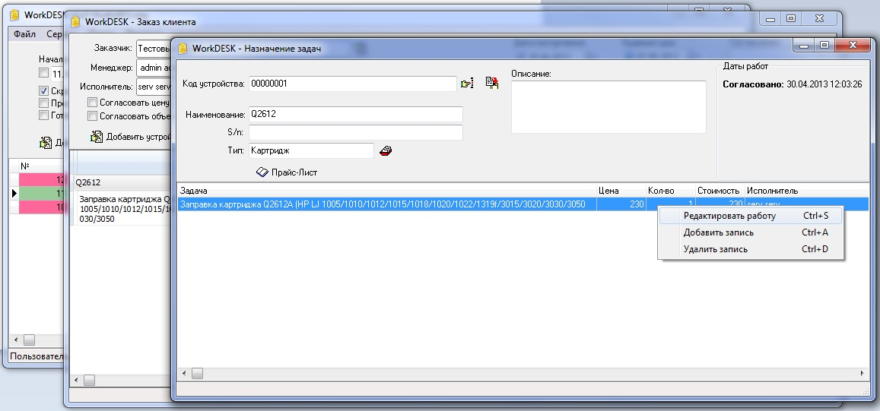

После добавления новой задачи Вы можете ее отредактировать. При редактировании доступно изменение цены, кол-ва работ, а так же имя исполнителя.

В случае, если у Вас в одном заказе несколько типов работ, при создании задач автоматически присвоится исполнитель из окна заказа (Основной исполнитель заказа). При необходимости в окне редактирования задачи Вы можете изменить Исполнителя той или иной работы. Таким образом, один заказ клиента может быть исполнен разными исполнителями, каждая задача – отдельным исполнителем.

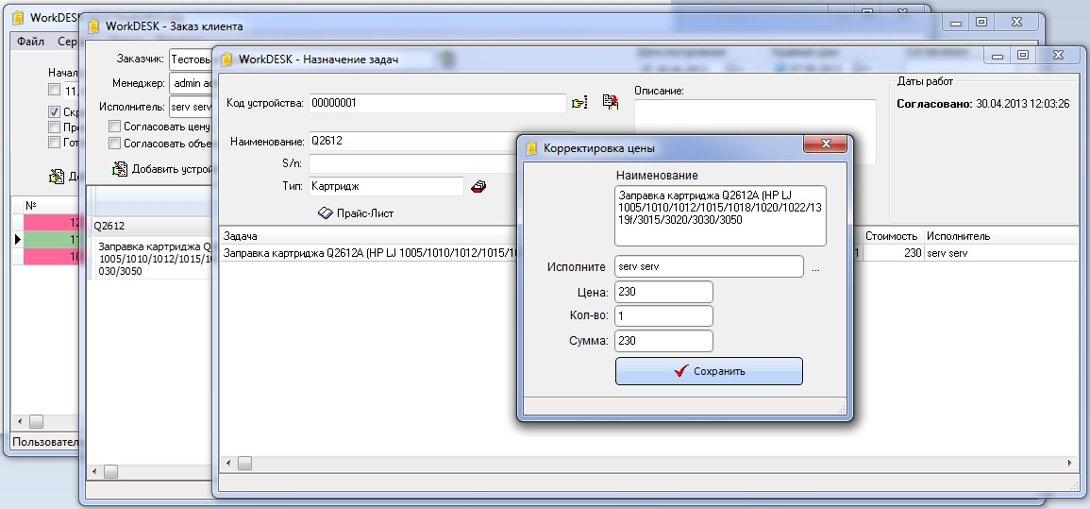

Назначения задач для оборудования в окне Заказ клиента отобразится данное устройство с перечнем работ. Вы можете добавить несколько устройств в один заказ клиента.

Вы имеете возможность редактировать как устройство со списком задач целом, так и конкретную задачу в частности.

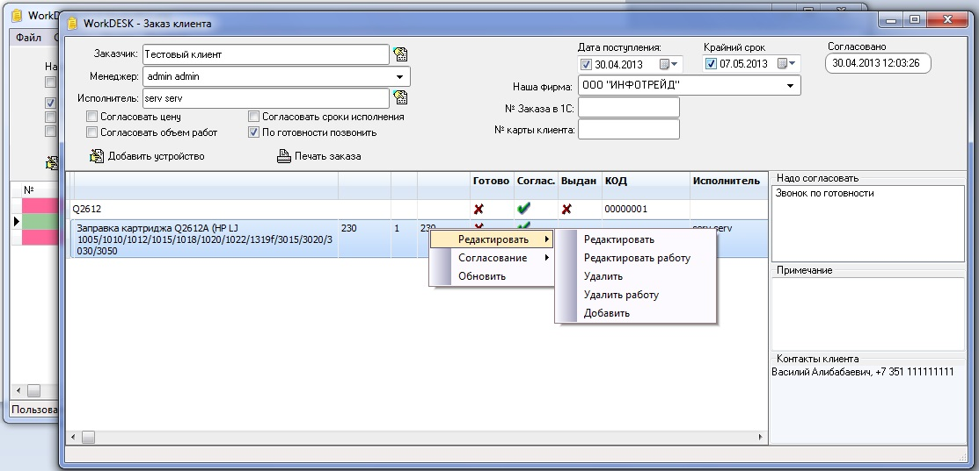

В случае, если работы добавил менеджер, они являются согласованными автоматически. Если же работы добавил инженер – они будут ожидать согласования менеджера.

ВАЖНО: Инженер имеет возможно завершить работы ТОЛЬКО по согласованным пунктам. Менеджер имеет возможность выдать устройство только после завершения работ инженером.

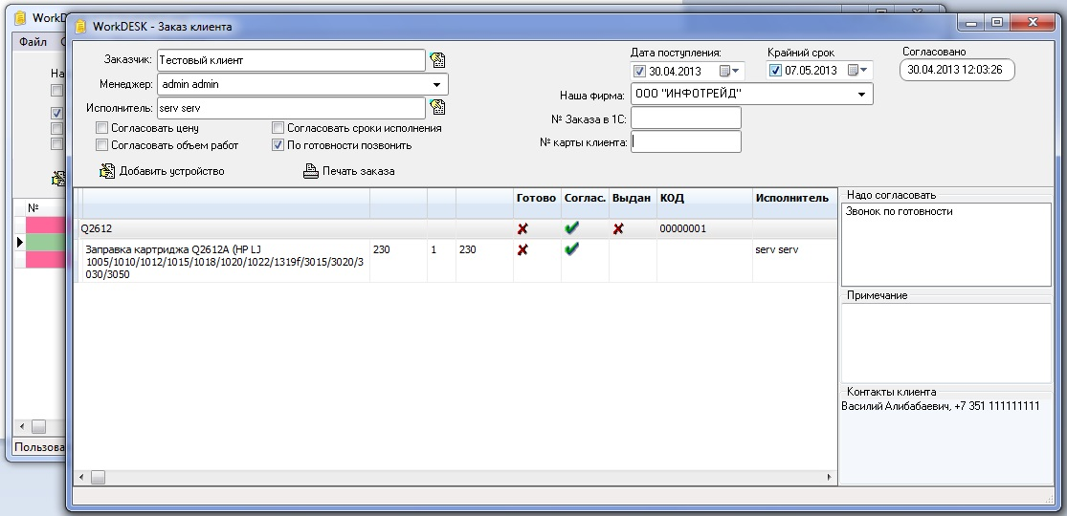

Флаги согласования:

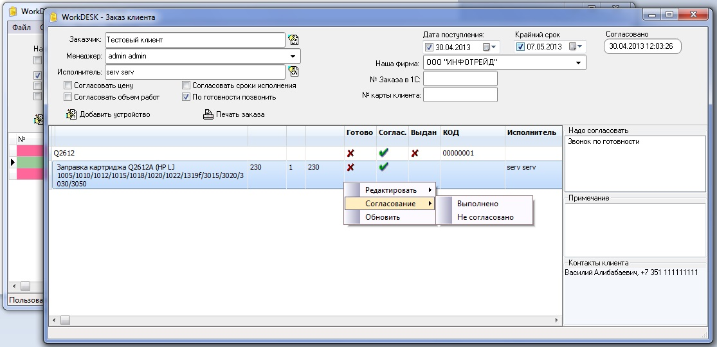

Инженер имеет возможность выставить флаг готовности только на согласованные работы. Инженер так же может добавить список работ в заказ, однако без согласования с клиентом (и фиксации соответствующих флагов менеджером) он не сможет выставить флаг готовности.

Менеджер может установить флаг согласования работ и флаг выдачи. Флаг выдачи он может установить только после установки инженером флага готовности (если работа не выполнена, нельзя выдать оборудование клиенту).

После установления флагов согласования автоматически фиксируется соответствующая дата (к примеру, дата завершения выполнения работ).

Рекомендуемая схема работы наглядно представлены в самом начале данного руководства.

1. Менеджер принимает оборудование в ремонт, заносит в базу все необходимые данные, маркирует оборудование наклейкой сервисного центра.
2. Менеджер, согласовав список работ и стоимость с Заказчиком, устанавливает соответствующие флаги согласования.
3. Инженер, на основании флагов, установленных менеджером в п.3, осуществляет требуемый ремонт.
4. При необходимости инженер имеет возможность изменить список работ, при этом работы будут несогласованными. Менеджеру необходимо согласовать данные работы с клиентом, установить флаг согласования (п.2), только после этого инженер может приступить к ремонту.
5. После завершения ремонта инженер выставляет флаг готовности оборудования.
6. На основании флага готовности (п.5) менеджер связывается с клиентом, уведомляет его о готовности и выдает оборудование. После выдачи оборудования менеджер устанавливает соответствующий флаг.
7. После установки флага выдачи оборудования исправление данных в заказе клиента невозможно.
8. Администратор имеет возможность устанавливать как флаги менеджера, так и флаги инженера.
9. Менеджер в ряде случаев имеет возможность назначить себя исполнителем. В таком случае он может выставлять флаг готовности самостоятельно.
10. Инженер имеет возможность редактировать только те заказы, в которых он фигурирует в качестве исполнителя.
11. Инженер имеет возможность передать исполнение заказа на другого инженера.
12. Убрать флаги можно в обратном порядке. Т.е. прежде чем убрать флаг готовности оборудования менеджер должен убрать флаг выдачи оборудования, аналогично и с согласованием.

# Лицензия.

WorkDESK - разработка компании Studio911.org. Все права на распространение

данного програмного продукта пренадлежат группе компаний Studio911.org

WorkDESK – платное программное обеспечение. Однако нами предусмотрен пробный период работы – 30 суток.

Во время пробного периода работы программа функционирует без каких-либо ограничений.

По истечении пробного периода работы все разделы программы блокируются, доступными остаются лишь раздел с информацией о фирме и раздел лицензирования.

Лицензии предоставляются на каждую копию программы. Каждый отдельный ПК,

на котором будет запускаться WorkDESK, должен иметь отдельный файл-лицензию.

Как приобрести лицензию:

1. На сайте http://www.studio911.org Вам необходимо ознакомиться с тарифными планами

и выбрать подходящий именно Вам

2. На сайте оформить заявку, оплатить счет.

3. В настройках программы WorkDESK заполнить информацию о фирме (Наименование и контактный номер телефона)

4. В данном разделе сгенерировать запрос на лицензию:

4.1 В диалоговом окне Вам будет предложено сохранить файл с запросом (*.zpr).

4.2 Сохраненный в предыдущем окне файл Вам необходимо отправить в наш центр

по учету лицензий (см. на http://www.studio911.org)

4.3 После получения от Вас оплаты и файла с запросом лицензии мы вышлем Вам файл с лицензией.

5. Полученный файл с лицензией (*.lic) необходимо скопировать в папку с программой WorkDESK

6. ВНИМАНИЕ: лицензируется копия программы с привязкой к ПК, на котором она стартует. В случае, если по тем или иным причинам Вам пришлось изменить конфигурацию ПК, свяжитесь с нами для обновления ключа программы.

7. ВНИМАНИЕ: если программа установлена на сервере, а клиенты стартуют программу через ярлыки, то для каждого, кто стартует программу, должена приобретаться отдельная лицензия. Все файлы лицензий (для всех работающих с программой ПК) должны располагаться в папке с программой WorkDESK, названия файлов с лицензиями (*.lic) не должны дублироваться.

# О разработчиках.

Studio911.org – Молодая, развивающаяся IT-компания.

Основные направления нашей деятельности:

* Разработка программного обеспечение.
* Разработка веб-сайтов.
* IT-аутсорсинг.
* Ремонт орг. техники.

Мы делаем программы не только под заказ но и для себя. Большинство наших проектов проходят тестирование на площадке нашей группы компаний.

Подробнее о деятельности нашей компании Вы сможете узнать со страниц нашего сайте: <http://www.studio911.org>, там же Вы найдете наше портфолию. Мы открыты для всех.

**Мы благодарны Вам за то, что Вы проявили интерес**

**к нашей деятельности и воспользовались нашим продуктом.**

**Искренне надеемся на длительное и плодотворное сотрудничество.**

**С Уважением, команда разработчиков Studio911.org**